研发生产中心 | 文档编号 | 01 | 版本 | A1 | 密级 | 商密A
研发生产中心 | 项目名称 | 电影购票系统
研发生产中心 | 项目来源 | 系统分析与设计大作业

电影购票系统
设计说明书

(内部资料 请勿外传)

编 写： | 叶家豪 | 日 期： | 17/6/22
检 查： |  | 日 期：
审 核： |  | 日 期：
批 准： |  | 日 期：

中山大学软件学院Five小组

版权所有 不得复制

目录
1．引言 2
1.1编写目的 2
1.2项目背景 3
1.3参考资料 3
2．总体设计 3
2.1需求概述 3
2.2软件结构 3
3.程序描述 4
3.1用例图 4
3.2功能设计说明 5
3.2.1 模块1(用户模块) 5
3.2.2 模块2(电影模块) 7
3.2.3 模块3(电影院模块) 9
3.2.4 模块4(场次模块) 11
3.2.5 模块5(订单模块) 13
3.2.6 模块6(支付模块) 14
3.2.7 模块7(评论模块) 16
3.3拓展功能/优化功能 18
3.3.1 redis实现缓存 18
3.3.2 spring session redis实现session共享 18
3.3.3 hibernate search实现模糊搜索功能 19
4.数据库设计 20
5.系统安全保密设计 20
5.1说明 20
5.2设计 20
6.软件设计技术总结 21

1．引言

1.1编写目的
本设计说明书编写的目的是说明程序模块的设计考虑，包括程序描述、输入/输出、算法和流程逻辑等，为软件编程和系统维护提供基础。
本说明书的预期读者为系统设计人员、软件开发人员、软件测试人员和项目评审人员。

1.2项目背景
来源：系统分析与设计大作业。
人工售票的手续繁琐、效率低下给具有强烈时间观念的管理人员带来了诸多不便，影院缺少一套完善的售票系统软件，为了对售票的管理方便，因此必须开发电影售票系统。
随着计算机技术的不断应用和提高，计算机已经深入到社会生活的各个角落。而采用手工售票的方法，不仅效率低、易出错、手续繁琐，而且耗费大量的人力。为了满足售票人员对售票，订票，退票等进行高效的管理，提高影院的管理效率。

1.3参考资料
1.系统分析与设计——http://ss.sysu.edu.cn/~pml/se305/

2．总体设计

2.1需求概述
人工售票的手续不仅繁琐，还需要排队，效率低下，客户迫切的需要一种方便的方式进行购票。
有了电影购票系统，客户就可以随时随地方便的购票，同时，还能让影院卖出更多的票，实现双赢，大大的节省了时间和人力物力。

2.2软件结构
总体设计：
服务器端：
开发框架：spring boot
数据库：mysql
前端服务器：nginx
缓存：redis
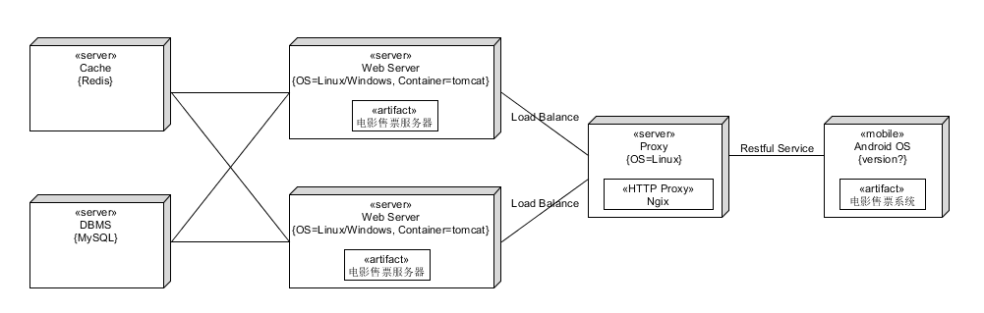

3.程序描述

3.1用例图
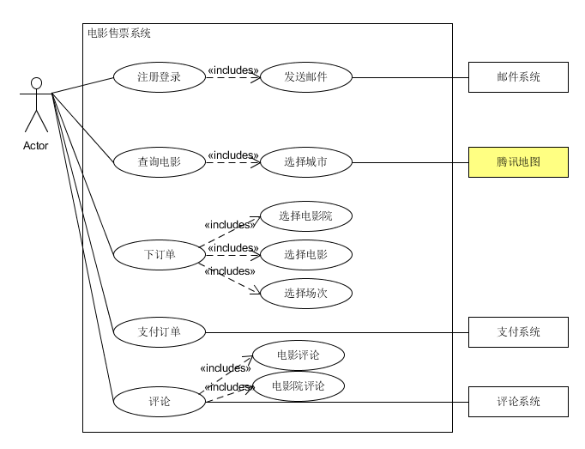

3.2功能设计说明
实现一个完整的电影购票系统，实现用户注册登录，搜索电影，电影院，下订单，支付，评论电影，电影院等功能。

3.2.1 模块1(用户模块)
3.2.1.1功能描述
提供用户注册登录功能
3.2.1.2流程图
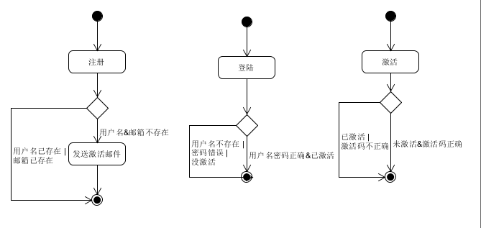
3.2.1.3输入数据
登陆：required: username, password
注册: required: username, password, email
3.2.1.4输出数据
{
status:
message:
}
3.2.1.5业务算法
发送邮件使用技术：java mail
理由：简单易用
算法所在路径：
CinemaServer/src/main/java/com/five/user/utils/MailUtil.java
简单来说就是开启了线程去发送邮件。由于线程的开启和销毁开销并不小，当开启线程数量很多的时候，所以这里维护了一个线程池。使用工厂模式来管理这个线程池。
线程池算法所在路径：
CinemaServer/src/main/java/com/five/user/utils/MailThreadPool.java
3.2.1.6数据设计
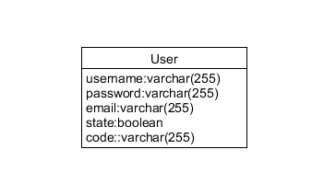

3.2.2 模块2(电影模块)
3.2.2.1功能描述
存储电影，并提供电影的查询等功能。
3.2.2.2流程图
获取电影：
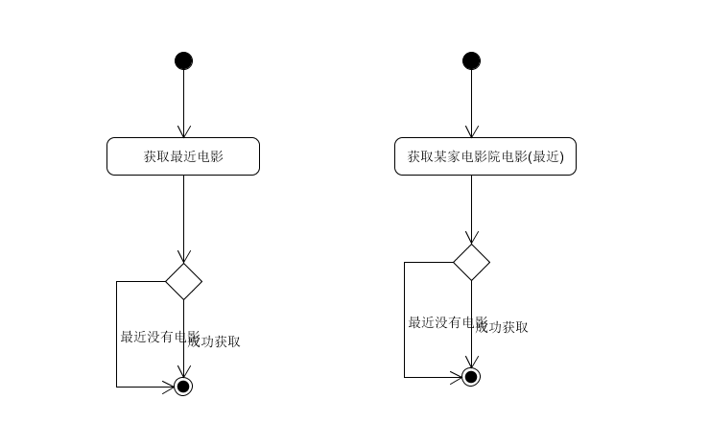
获取电影图片：
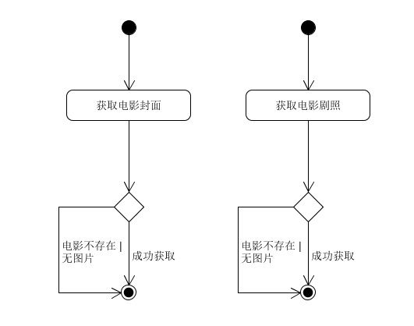

3.2.2.3输入数据
电影：
获取最近电影：required:citycode
获取某家电影院电影: required:cinemaId

电影图片：
获取电影封面：required:filmId
获取电影剧照：required:filmId
3.2.2.4输出数据
{
status:
message:
}
3.2.2.5业务算法
获取当天最初时间和最后时间：
路径：CinemaServer/src/main/java/com/five/film/Util/FilmUtil.java
3.2.2.6数据设计
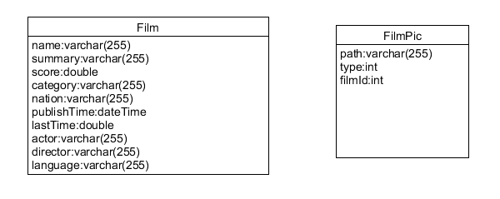

3.2.3 模块3(电影院模块)
3.2.3.1功能描述
存储电影院信息，提供电影院查询等接口。
3.2.3.2流程图
获取电影院：
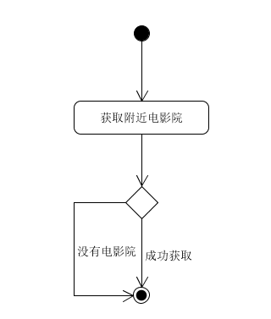
获取电影院图片：
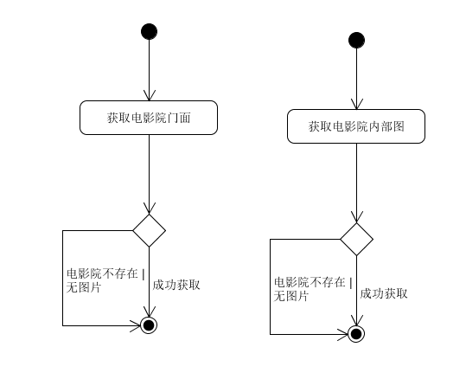

3.2.3.3输入数据
电影院：
获取附近电影院：required:citycode, longtitude, latitude, currentPage

电影院图片：
获取门面图：required:cinemaId
获取内部环境图：required:cinemaId
3.2.3.4输出数据
{
status:
message:
}
3.2.3.5业务算法
提供的接口存在获取的页数，这里就存在一个分页操作，对数据库查找的数据进行分页，并且数据按照距离排序。
这里其实并没有实现一个真正的分页，而是我们利用了缓存机制，首先查找到了citycode对应的所有cinema，并缓存了下来，之后对数据进行排序，返回其中的子数组就达到了分页的效果，缓存这里利用了redis缓存，后面有详细描述。
算法位置：
CinemaServer/src/main/java/com/five/cinema/service/CinemaServieceImpl.java
getCinemas方法
3.2.3.6数据设计
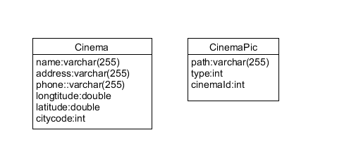

3.2.4 模块4(场次模块)
3.2.4.1功能描述
存储电影场次信息，提供电影场次查询等功能。
3.2.4.2流程图
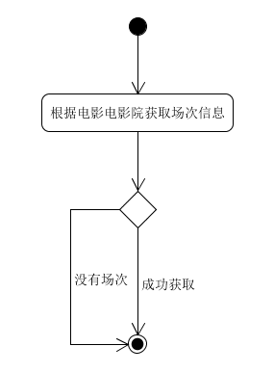
3.2.4.3输入数据
required: filmId,cinemaId, time
3.2.4.4输出数据
{
status:
message:
}
3.2.4.5业务算法
根据时间参数，获取那天的开始时间和结束时间，根据这两个时间来比较得到结果。
位置：CinemaServer/src/main/java/com/five/filmSession/service/FilmSessionServiceImpl.java
3.2.4.6数据设计
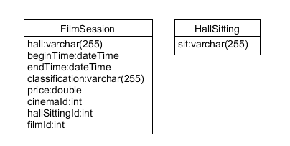

3.2.5 模块5(订单模块)
3.2.5.1功能描述
存储订单信息，提供下订单接口和查看订单接口
3.2.5.2流程图
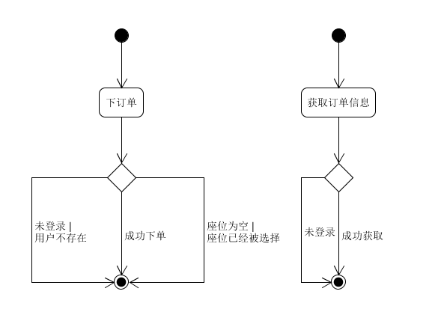

3.2.5.3输入数据
下订单：required: filmSessionId, orderList, price
查看订单：required none
3.2.5.4输出数据
{
status:
message:
}
3.2.5.5业务算法
下订单业务需要处理订单的超时问题，超过时间没有支付订单就超时了。当订单被创建的时候，需要开启一个线程去计时，如果时间超过，则修改订单的状态。同样的，线程的创建和销毁开销并不小，所以维护一个线程池去管理计时线程，线程管理池采用工厂模式和单例模式。
计时线程所在位置：
CinemaServer/src/main/java/com/five/order/utils/ClockThread.java
计时线程线程池：
CinemaServer/src/main/java/com/five/order/utils/ClockThreadPool.java
3.2.5.6数据设计
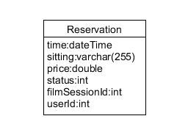

3.2.6 模块6(支付模块)
3.2.6.1功能描述
存储钱包金额信息，提供钱包创建，充值，支付，查看等功能。
3.2.6.2流程图
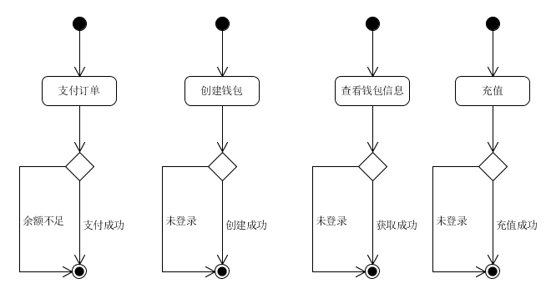

3.2.6.3输入数据
支付订单：required: orderId
创建钱包: required: none
查看钱包信息：required:none
充值：required:balance
3.2.6.4输出数据
{
status:
message:
}
3.2.6.5业务算法
支付订单需要orderId，首先需要查看订单的状态，我们选从线程池中获取订单信息，这样就避免了去数据库中查找，减少了数据库操作。
并且支付成功之后，需要对线程池中的线程进行修改状态的操作，表明这个订单已经被支付过了。
算法位置：
CinemaServer/src/main/java/com/five/payment/service/PaymentServiceImpl.java
3.2.6.6数据设计
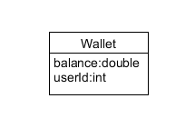

3.2.7 模块7(评论模块)
3.2.7.1功能描述
存储评论信息，查看评论信息，发表评论等功能。
3.2.7.2流程图
电影评论：
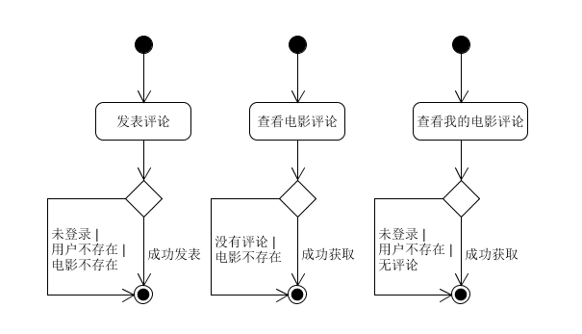
电影院评论：
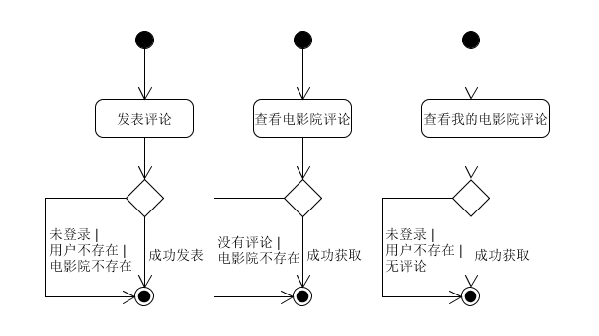

3.2.7.3输入数据
电影评论：
发表评论：required: filmId, content
查看电影评论: required: filmId
查看我的电影评论:required:none

电影院评论：
发表评论：required: cinemaId, content
查看电影院评论: required: cinemaId
查看我的电影院评论:required:none

3.2.7.4输出数据
{
status:
message:
}
3.2.7.5业务算法
CRUD。。
3.2.7.6数据设计
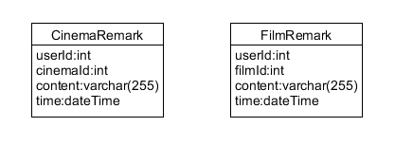

3.3拓展功能/优化功能

3.3.1 redis实现缓存
3.3.1.1功能描述
使用redis进行数据库缓存，减少对数据库的操作，大大加快了服务器速度和效率。
3.3.1.2选择理由
内存数据库，读写速度快，spring cache对使用redis缓存支持良好。
3.3.1.3业务算法
Redis缓存key生成策略：
使用缓存前缀+方法名+参数值的方法，唯一标识缓存。

Redis缓存key生成策略位置:
CinemaServer/src/main/java/com/five/config/redisConfig/RedisConfig.java
缓存使用位置:
每个模块的dao实现。

为了实现缓存和数据库的数据一致性，在每个修改数据库的操作上，都需要对缓存进行更新，不能更新的就清除缓存。

3.3.2 spring session redis实现session共享
3.3.2.1功能描述
使用nginx进行负载均衡之后，会出现session问题。将session存在redis中，即可解决session共享问题。
3.3.2.2选择理由
Spring session使用简单，高效，可直接镶嵌。
3.3.2.3业务算法
Spring session可以直接提供session对redis的存储支持，实际上是使用了filter实现存储和读取session的功能。
配置路径：
CinemaServer/src/main/java/com/five/config/httpSession/HttpSessionConfig.java

3.3.3 hibernate search实现模糊搜索功能
3.3.3.1功能描述
提供一种搜索机制，用户只需要在输入栏中输入文字，就可以在数据库中进行匹配，得到相关的信息，即实现全文检索。
3.3.3.2选择理由
Hibernate search支持原本的orm框架spring data jpa。使用方便，冲突不高。
3.3.3.3业务算法
Hibernate search实际上实现了索引功能，对于希望匹配的字段或数据进行索引，而后利用索引快速匹配得到检索的信息。
匹配配置路径：
CinemaServer/src/main/java/com/five/globalSearch/dao/GlobalSearchDaoImpl.java
索引建立路径：
CinemaServer/src/main/java/com/five/globalSearch/BuildSearchIndex.java

4.数据库设计
为了减小插入数据和修改数据的开销，没有外键，一切外键关系由业务逻辑来完成。
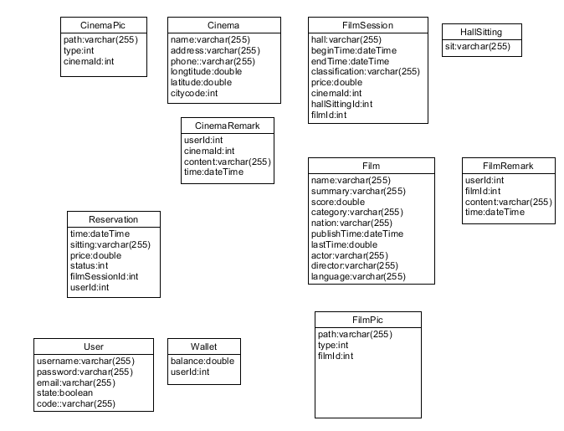

5.系统安全保密设计

5.1说明
由于需要和android端进行通信，所以需要考虑访问安全问题。

5.2设计
5.2.1对于表单信息，使用post方法进行传递
5.2.2不能暴露userId给客户端，放置恶意操作。将userId存在session中，隐藏userId。
5.2.3对于密码使用加密手段进行加密再进行传输，服务器端不存明文密码，放置数据库泄露造成的影响。

6.软件设计技术总结
技术 | 位置
面向接口设计 | 每个业务分层都使用了面向接口
面向服务 | 每个业务之间的相互调用都通过service层调用。
单例模式，工厂模式 | 线程池维护：  - CinemaServer/src/main/java/com/five/order/utils/ClockThreadPool.java  - CinemaServer/src/main/java/com/five/user/utils/MailThreadPool.java
结构化编程 | 将功能分成模块，简化编程

